
ОДИНЦОВСКАЯ

ТОРГОВО-ПРОМЫШЛЕННАЯ ПАЛАТА

Московская область, г. Одинцово, ул. Маршала Жукова д.39,

143000 Тел. 599-15-65, 599-72-24, www.otpp.ru, e-mail: info@otpp.ru

Член Одинцовской Торгово-промышленной палаты предлагает рассмотреть вариант приобретения офисов для представительств регионального бизнеса в г. Москве.
Возможна продажа или аренда с последующим выкупом помещений площадью от 180 до 1 900 кв.м. На каждое помещение получен кадастровый паспорт и Свидетельство о государственной регистрации права. Продажа осуществляется путем заключения договора купли-продажи помещения.

Бизнес центр — пятиэтажный офисный комплекс класса «В», выполненный в современном стиле с использованием высокотехнологичных материалов.

Транспортная доступность: Основные транспортные развязки, расположенные вблизи Бизнес центра: Каширское и Варшавское шоссе, Третье транспортное кольцо (ТТК) и МКАД. Ближайший аэропорт «Домодедово».
Общая площадь здания составляет 7 500 кв.м, типового этажа 1 500 кв.м. Высота потолков 3 метра.
В здании произведена отделка входной группы и мест общего пользования. Помещения имеют хорошее естественное освещение благодаря витражному остеклению.
Фасад: утепленный, вентилируемый, облицованный алюминиевыми панелями Алюкобонд.
Оконные конструкции тонированные, остекление витражное.
Электроснабжение бизнес-центра осуществляется от собственной трансформаторной подстанции.
Отопление: собственная газовая котельная.
Лифтовое оборудование: два современных лифта фирмы LG.
Телекоммуникационные услуги: предлагается весь комплекс телекоммуникационных услуг.
Здание оснащено техническими средствами безопасности, установлены охранная сигнализация и СКД, осуществляется видеомониторинг внутренних помещений и периметра.
Управление зданием Бизнес центра осуществляется квалифицированной эксплуатирующей компанией. На территории бизнес-центра находятся столовая, кафе.
Есть возможность аренды складских помещений.

 | Площадь | Цена за м2. | Цена за помещение
5 этаж | 459,00 | 86 400,00 | 39 657 600,00
3 этаж | 400,10 | 78 840,00 | 31 543 884,00
 | 239,70 | 78 840,00 | 18 897 948,00
 | 177,80 | 68 040,00 | 12 097 512,00
 | 261,40 | 68 040,00 | 17 785 656,00
 | 374,90 | 68 040,00 | 25 508 196,00

Контактные телефоны: (495) 599-15-65, 599-72-24, 514-87-84 Сергей
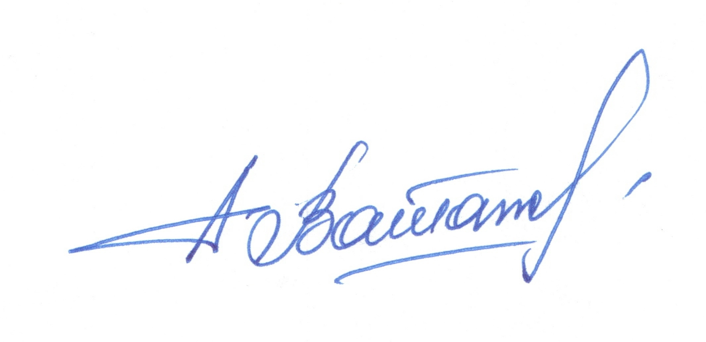
Всегда в Вашем распоряжении,
Президент Одинцовской
межрайонной ТПП
Московской области А.И. Ватажицын

